第五章
15在一个有20位地址线的系统中，采用2K×4位的SRAM芯片构成容量为8KB的 8位存储器，要求采用全译码方式，请画出该存储器系统的示意图，并回答：共需要___8__块RAM芯片，必须将地址线__0___～__10___直接连到每个存储器芯片上，并用地址线__12___～__13___作为地址译码器的输入，需要译码器产生___4__个片选信号。（参考图5.19和图5.21。）
总容量8KB ÷ 每组容量2KB = 4组，每组需 2片RAM芯片，因此需要总共 8片RAM芯片
每片RAM芯片内部容量为 2K = 2¹¹ 单元 → 需要 11根地址线，即 A0 ~ A10，直接连接到所有RAM芯片的地址输入端。
总存储器容量为 8KB = 2¹³ → 需要 13根地址线（A0 ~ A12）来实现完整寻址。
存储器按组进行片选，每组存储容量为2KB，对应地址空间由高位地址线决定。
地址线 A11 和 A12 用于区分4组 → 需要一个 2位译码器，产生 4个片选信号，分别对应4组RAM芯片。
16
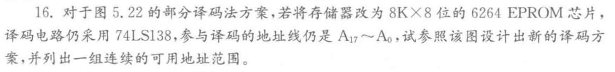
根据图5.22 的设计思路，若改用 8K×8bit 的 6264 EPROM 芯片：
每片容量 8KB，需要 A0～A12 作为片内寻址
74LS138 译码器仍采用，译码输入可选用 A13～A15
译码器使能信号可由 A16 控制，或者保留 M/IO 信号参与
地址线 A17 保留高位分页，不参与译码
18
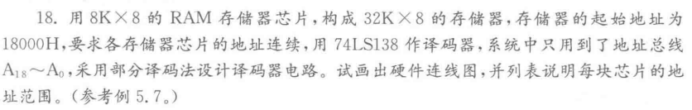本题使用 8K×8 RAM 存储器芯片，构成 32K×8 存储器，需要 4片 RAM 芯片。
每片 RAM 芯片容量为 8KB，需要地址线 A0 ~ A12 进行片内寻址。
采用 74LS138 译码器，设计部分译码方案如下：
地址线 A13 ~ A15 作为 74LS138 的 A、B、C 输入
地址线 A16 作为 74LS138 的 G1 使能信号
地址线 A0 ~ A12 连接 RAM 芯片地址输入
地址线 A17 ~ A18 保留，不参与译码
根据分析将A15、A14、A13接到74LS138的输入端C、B、A，保证A18=A17=0，A16=1，M/IO=1。接线如下图所示
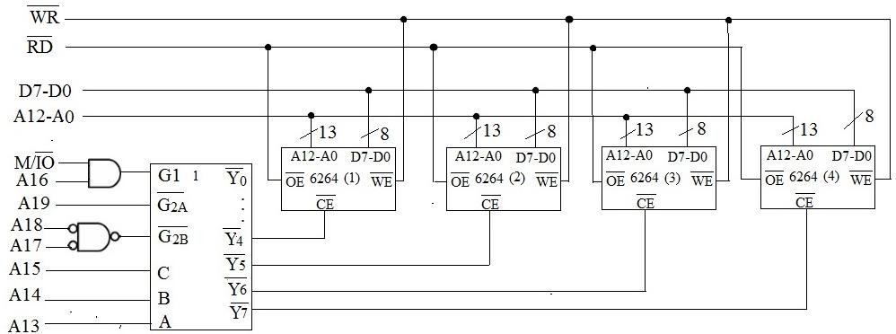

第六章

5某一个微机系统中，有8块I/0接口芯片，每个芯片占有8个端口地址，若起始地址 为300H，8块芯片的地址连续分布，用74LS138作译码器，试画出端口译码电路，并说明每 块芯片的端口地址范围。（参考图6.7。300H=1100000000B,A9~A6=1100,将它们接 到138译码器的控制端，A5~A3接C、B、A。每块接口芯片占8个口地址，A2~A0=000~ 111，它们只能用作接口芯片片内寻址，不能接到译码器上。)
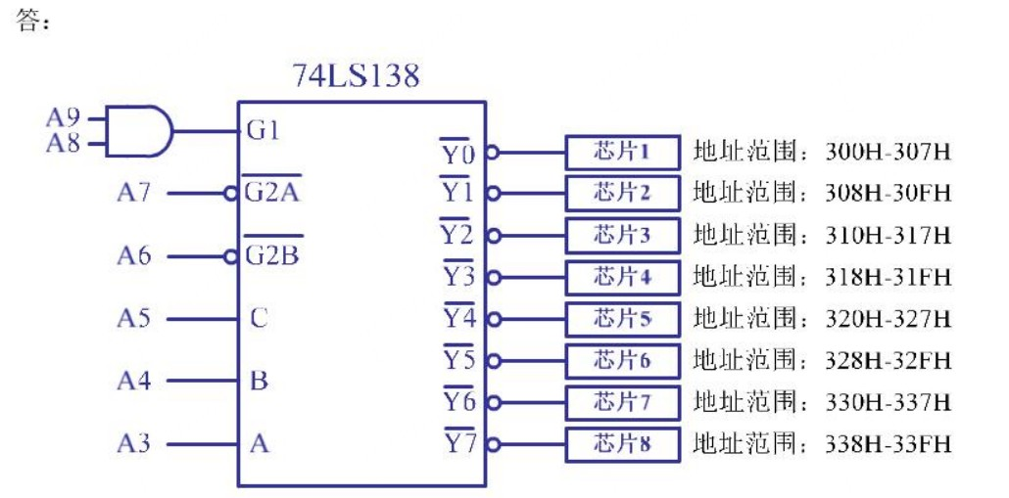
题要求对 8块 I/O 接口芯片 进行译码，采用 74LS138 译码器，参考图 6.7，设计如下：
A9~A6 = 1100，用于控制 74LS138 译码器的使能端（G1 高电平，G2A、G2B 低电平）
A5~A3 作为 74LS138 输入端 C、B、A
A2~A0 用作 接口芯片片内寄存器寻址
74LS138 输出 Y0~Y7 分别控制 8块接口芯片的 CS（片选信号）
芯片 1 | 300H ~ 307H

芯片 2 | 308H ~ 30FH

芯片 3 | 310H ~ 317H

芯片 4 | 318H ~ 31FH

芯片 5 | 320H ~ 327H

芯片 6 | 328H ~ 32FH

芯片 7 | 330H ~ 337H

芯片 8 | 338H ~ 33FH

138255A的口地址为80H～83H,A口接8个开关K7～K0,B口接8个指示灯LED7~LED0，用来显示开关的状态，当开关合上时相应的指示灯点亮，断开时灯灭。试画出硬件 连线图（含具体的译码电路），并编写实现这种功能的程序段。要求每隔20秒钟读一次，延 时20秒的子程序名为DELAY_20S。（参考图6.18及相关程序，但不用考虑奇偶地址。）
硬件电路如下图所示。
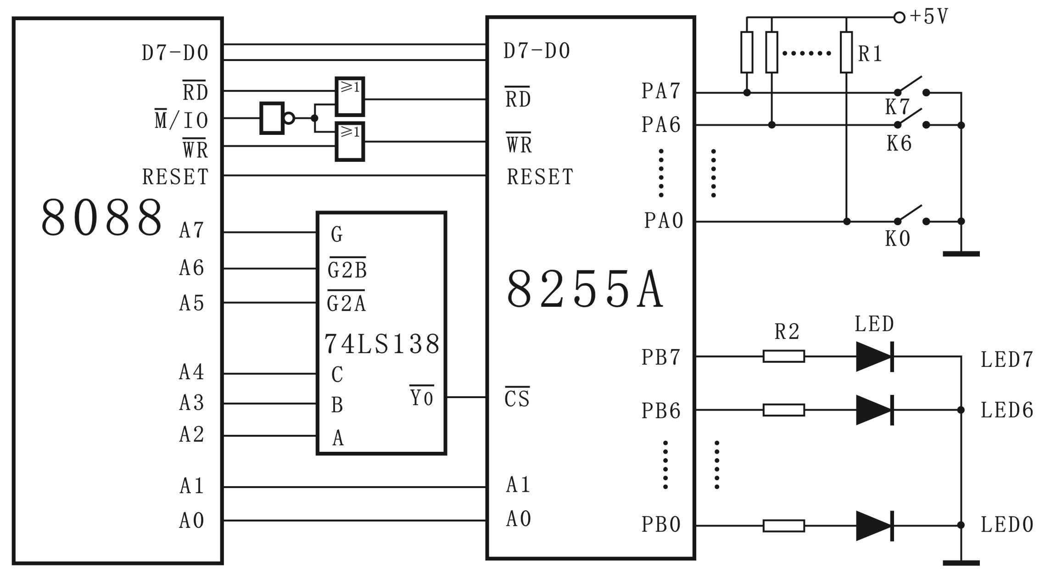

8255A 的４个端的地址分别为80Ｈ、8１ H、８2H和83 H，对应于8255A的PA口、PＢ口、ＰＣ口和控制字寄存器。
主频率为５ＭＨz
时钟周期=主频率的倒数=1/(5×1０⁻⁶)=0.2µｓ
延时20s需要的时钟周期数＝ 2０ｓ／０.2µs=１00000000

程序如下:
MOV AL, 10010000B ; 控制字
OUT 83H, AL ; 写入控制字

TEST_IT:
IN AL, 80H ; 从A口读取开关状态
NOT AL ; A口开关状态取反
OUT 81H, AL ; B口控制LED，指示开关状态
CALL DELAY_20S
JMP TEST_IT ; 循环检测

DELAY_20S:
PUSH BX
PUSH CX
MOV BX, 24CH ; 延时20s，改变BX和CX中的值即可改变延时时间。

DEL1:
MOV CX, 2710H
DEL2:
LOOP DEL2
NOP
DEC BX
JNZ DEL1

POP CX
POP BX
RET

14设8255A的口地址为60H～63H，A口接4个开关K3～K0，B口接一个七段LED显示器，用来显示4个开关所拨通的十六进制数字0~F,开关都合上时，显示0,都断开时显示F,每隔20秒钟检测一次，七段LED显示器采用共阳极接法。试画出硬件连线图（不用画具体的译码电路),并编写相关的程序。(提示：参考图6.19及相关程序。但七段LED显示器的阴极要接到74LS04的各输出端，阳极则连在一起，经一个电阻接+5V。七段代码的编码要重新设置。）
硬件连线图
8255A PA3~PA0 → 接开关 K3~K0
8255A PB7~PB0 → 接 74LS04 反相器输入 → 反相器输出 → 七段 LED 显示器段线 a~g
七段 LED 共阳极 → 共阳极连一起 → 经限流电阻 → +5V
8255A 控制字寄存器 → 地址 63H，配置模式 0（PA输入，PB输出）
代码如下：
ORG 0000H

START:
; 初始化 8255A 控制字
MOV DX, 63H ; 控制字寄存器地址
MOV AL, 88H ; 设置PA输入，PB输出，模式0
OUT DX, AL

MAIN_LOOP:
MOV DX, 60H ; 端口A 地址
IN AL, DX ; 读取开关状态
AND AL, 0FH ; 只取低4位（K3~K0）

NOT AL ; 开关逻辑反转：合上→0，断开→1
AND AL, 0FH ; 保证高位清零，取反后仍4位有效

MOV BL, AL ; 存入 BL 寄存器 → 用作索引

; 查表获取段码（反码）
MOV SI, OFFSET SEG_TAB
ADD SI, BX ; 每位段码一个字节
MOV AL, [SI] ; 取段码

MOV DX, 61H ; 端口B 地址
OUT DX, AL ; 输出段码到七段 LED

CALL DELAY_20S ; 调用 20 秒延时

JMP MAIN_LOOP ; 循环检测

; 七段段码查表，反码
SEG_TAB:
DB 0C0H, 0F9H, 0A4H, 0B0H, 099H, 092H, 082H, 0F8H
DB 080H, 090H, 088H, 083H, 0C6H, 0A1H, 086H, 08EH

; 延时子程序，伪代码
DELAY_20S:
; 20 秒延时程序，可用嵌套循环，或调用定时器
; 这里只写伪代码
MOV CX, <大循环计数>
LOOP1:
MOV DX, <内层循环计数>
LOOP2:
NOP
DEC DX
JNZ LOOP2
DEC CX
JNZ LOOP1
RET

END

第七章

4设8253的通道0~2和控制口的地址分别为300H，302H，304H和306H，系统的时钟脉冲频率为2MHz，要求：
（1）通道0输出1kHz方波；
（2）通道1输出500Hz序列负脉冲；
（3）通道2输出单脉冲，宽度为400μs。
试画出硬件连线图，并编写各通道的初始化程序。（参考例7.2。）
硬件连线图：
8086地址线 A1 A0 区分8253的通道
- 00：通道0，300H
- 01：通道1，302H
- 10：通道2，304H
- 11：控制口，306H
8086数据线 D7~D0 接8253的数据总线
8253：
- CLK0 接2MHz
- CLK1 接2MHz
- CLK2 接2MHz
OUT0 输出 1kHz方波
OUT1 输出 500Hz负脉冲序列
OUT2 输出 单脉冲，宽度400μs
代码：
; 8253 初始化程序

; 配置控制字，设置通道模式
MOV DX, 306H ; 控制字口地址
MOV AL, 0011011B ; 通道0，方式3，读/写低字节和高字节，计数器二进制计数
OUT DX, AL

MOV DX, 300H ; 通道0计数初值地址
MOV AL, 00H ; 低字节
OUT DX, AL
MOV AL, 20H ; 高字节（2000H = 8192）
OUT DX, AL

; 通道1设置
MOV DX, 306H
MOV AL, 0111011B ; 通道1，方式2，读/写低字节和高字节，二进制计数
OUT DX, AL

MOV DX, 302H
MOV AL, 00H ; 低字节
OUT DX, AL
MOV AL, 40H ; 高字节（4000H = 16384）
OUT DX, AL

; 通道2设置
MOV DX, 306H
MOV AL, 10110001B ; 通道2，方式1，读/写低字节和高字节，二进制计数
OUT DX, AL

MOV DX, 304H
MOV AL, 20H ; 低字节（800 = 0x320）
OUT DX, AL
MOV AL, 03H ; 高字节
OUT DX, AL

HLT
5设8253的口地址为40H~43H,时钟频率f=5MHz,通道2接一个LED显示器。要求：LED显示器点亮4秒钟后，再熄灭4秒钟，并不断重复该过程，试编写8253的初始化程序。（参考例7.3。注意：5MHz的时钟脉冲要经分频后才能接到8253的CLK端。）
MOV DX, 43H
MOV AL, B6H ; 通道2，方式3，低+高字节，二进制
OUT DX, AL

MOV DX, 42H
MOV AL, 90H ; 低字节
OUT DX, AL
MOV AL, 01H ; 高字节
OUT DX, AL

通道2 OUT2 → 控制 LED
OUT2 输出方波，占空比 50%
高电平时 LED亮，低电平时 LED灭
每4秒变化一次，实现 亮4秒 → 灭4秒 → 循环
6设某系统中8254芯片的口地址为F0H~F3H，在对3个计数通道进行初始化编程 时，都已设为先读写低8位，后读写高8位，试编程完成下列工作：（1)对通道0~2的计数值进行锁存并读出来；（2）对通道0~2的状态值进行锁存并读出来。(参考图7.12。先锁存3个计数器的计数值，再分别读取各计数器的计数值，然后锁存各计数器的状态值，先后读出来。）
MOV AL, 0DEH ; 回读命令，锁存通道0~2计数值
OUT 0F3H, AL

; 通道0
IN AL, 0F0H ; 低8位
MOV AH, AL
IN AL, 0F0H ; 高8位
XCHG AH, AL ; 组合成 AX
MOV WORD PTR DBUFT0, AX ; 存入缓冲区

; 通道1
IN AL, 0F1H
MOV AH, AL
IN AL, 0F1H
XCHG AH, AL
MOV WORD PTR DBUFT1, AX

; 通道2
IN AL, 0F2H
MOV AH, AL
IN AL, 0F2H
XCHG AH, AL
MOV WORD PTR DBUFT2, AX

MOV AL, 0EEH ; 回读命令，锁存通道0~2状态值
OUT 0F3H, AL

; 通道0
IN AL, 0F0H
MOV SBUFT0, AL ; 存入缓冲区

; 通道1
IN AL, 0F1H
MOV SBUFT1, AL

; 通道2
IN AL, 0F2H
MOV SBUFT2, AL

